WIEDZA O KULTURZE - kl. I A - 20.04.2020 - 5 godzina lekcyjna (11.30-12.15)
Temat lekcji: Malarstwo współczesne: kreacja zamiast iluzji rzeczywistości.
Na poprzedniej lekcji zapoznaliście się z kierunkami malarstwa współczesnego, poznaliście cechy tych kierunków i głównych przedstawicieli.
- Przeczytaj biogramy Romana Opałki oraz Wilhelma Sasnala (Rozdział: „Malarstwo: kreacja zamiast iluzji rzeczywistości. Polscy twórcy”). Przyjrzyj się zamieszczonym obok reprodukcjom: „Obraz liczony” Romana Opałki, „Fabryka” Wilhelma Sasnala.
Udziel odpowiedzi na pytania:
- Dlaczego Romana Opałkę można nazwać malarzem czasu?

- Czym charakteryzowały się prace z nurtu pop-banalizmu? ( W. Sasnal to współtwórca grupy malarzy, której dokonania określano jako pop-banalizm):

- Praca podczas lekcji.
Jean Dubuffet (1901- 1985) francuski malarz jest zaliczany do nurtu sztuki surowej. Malarstwo to cechuje się swobodą, brakiem ograniczeń narzucanych przez normy kulturowe i wykorzystaniem nietypowych materiałów.
I. Zanalizuj i zinterpretuj obraz Jeana Dubuffeta pt. „Mnemotechnika”.
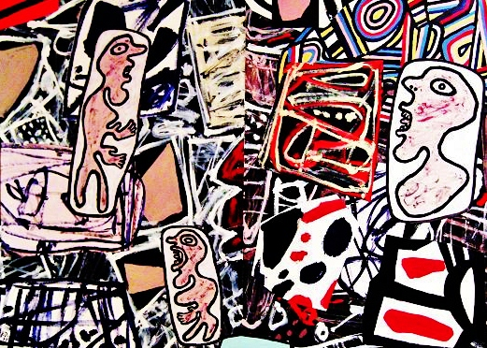

Odpowiedz na pytania:
- Co szczególnie zwróciło Twoją uwagę podczas pierwszego spojrzenia na reprodukcję? …………………………………………………………………………………………………………………………………………………………………………………………………………………………………………………………………………………………………………………………………………………………………
……………………………………………………………………………………………………………………………
- Jakie nowe elementy są zauważalne po dłuższej obserwacji? …..........................
……………………………………………………………………………………………………………………………
……………………………………………………………………………………………………………………………
……………………………………………………………………………………………………………………………
- Co oznacza tytułowe pojęcie – mnemotechnika (skorzystaj ze słownika, Internetu)? - ……………………………………………………………………………………………………….
……………………………………………………………………………………………………………………………
……………………………………………………………………………………………………………………………
- Jaki jest związek tytułu z tematem obrazu? ……………………………………………………….
…………………………………………………………………………………………………………………………..
…………………………………………………………………………………………………………………………..
…………………………………………………………………………………………………………………………..
- Co przedstawia dzieło? W jaki sposób można określić jego treść? ……………………..
…………………………………………………………………………………………………………………………………………………………………………………………………………………………………………………………
……………………………………………………………………………………………………………………………
- Czy na obrazie dostrzegalne są odwołania do świata realnego? Podaj przykłady.
………………………………………………………………………………………………………………………………………………………………………………………………………………………………………………………………………………………………………………………………………………………………………………………
- Jaka jest kolorystyka obrazu? …………………………………………………………………………….
……………………………………………………………………………………………………………………………

- Co sądzisz o sposobie przedstawienia? …………………………………………………………......
……………………………………………………………………………………………………………………………
……………………………………………………………………………………………………………………………
……………………………………………………………………………………………………………………………
- Jaki jest nastrój obrazu? Jakie wrażenia i skojarzenia w Tobie wywołuje?..........
……………………………………………………………………………………………………………………………
……………………………………………………………………………………………………………………………
……………………………………………………………………………………………………………………………
……………………………………………………………………………………………………………………………
Odpowiedzi z lekcji (pytania z punktów A. i B. ) proszę przesłać do mnie mailem z podaniem swojego imienia i nazwiska na adres: bpiskorska@wp.pl Czekam do 24.04.2020r. Ocenę prześlę mailem zwrotnym.
Przypominam, że wykonanie zadania i przeslanie zwrotnej odpowiedzi dotyczy wszystkich uczniów klasy IA.
W przypadku pytań proszę o kontakt mailowy w czasie lekcji (poniedziałek – 5 lekcja) bpiskorska@wp.pl
Bożena Piskorska

